- 選擇題 (20題 每題4分 共80分) 答案請劃卡 否則不予計分

（ ）1.一物體自高為78.4m之屋頂，以20m/s之初速水平拋出，試求落地所經歷之時間為多少s？ (A)4 (B)8 (C)12 (D)15

（ ）2.一物體於水平面作等速圓周運動，圓周半徑為R，物體重量為W，則物體繞行兩周所作之功為 (A)0 (B)2RW (C)4RW (D)gW

（ ）3.一物體重量為W公斤，自地面H公尺高處自由落下，若到地面之速度為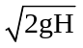，此時物體之動能為多少kg．m？（該處重力加速度為g） (A)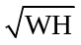 (B)WH (C)2WgH (D)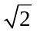WgH

（ ）4.某軸轉速為1200rpm，扭矩為15kg･m，則其所傳送之PS數約為 (A)5 (B)15 (C)25 (D)30

（ ）5.一帶輪以300 rpm作等角速度圓周運動，測得其切線速度為5π m/s，求帶輪之直徑？ (A)20cm (B)50cm (C)100cm (D)200cm

（ ）6.將一重物在光滑水平的方向推動2m，施力為10kg，其作功為多少kg．m？ (A)0 (B)2 (C)10 (D)20

（ ）7.物體作等速率圓周運動時，其運動情形屬於 (A)等速度運動 (B)變速率運動 (C)等加速度運動 (D)變加速度運動

（ ）8.如圖所示，滑輪系統中繩索所承受之拉力T_{b}應為
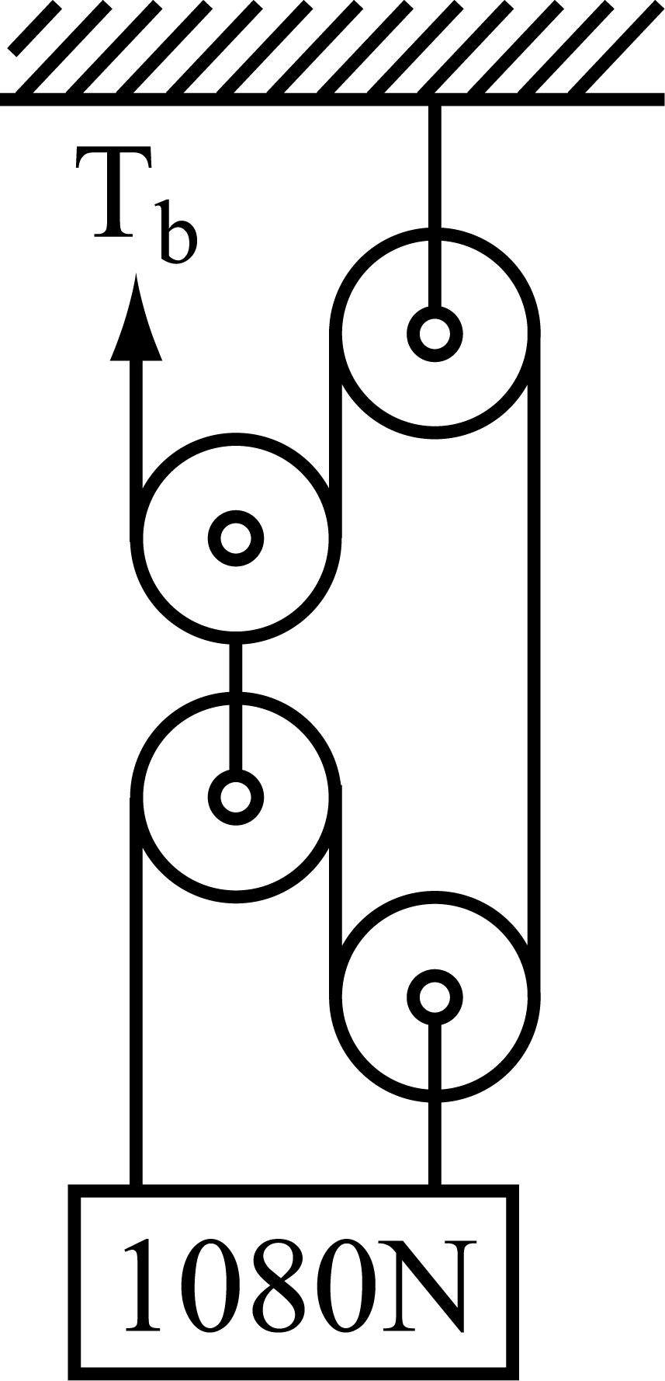
(A)270N (B)360N (C)540N (D)720N

（ ）9.一物體質量100kg沿一水平地板以一水平力推之，使其以等速滑行20m，物體與地板間之滑動摩擦係數為0.3，則作功為多少kg．m？ (A)2000 (B)300 (C)400 (D)600

（ ）10.在公制單位中，功的單位是焦耳（J），即 (A)N．m (B)kg．m (C)N．m/s (D)g．cm

（ ）11.A、B二物體其質量比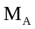：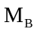2：3，速度比為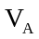：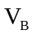3：2，則動能比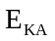：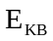 (A)3：2 (B)2：3 (C)9：4 (D)4：9

（ ）12.一質量10kg之物體，放置於光滑之水平面上，受一水平力10kg之作用，其加速度為多少m/s²？ (A)1 (B)9.8 (C)10 (D)6

（ ）13.一機械由效率0.7之發電機及0.8之馬達所組成，則該機械之機械效率為 (A)0.1 (B)0.56 (C)0.75 (D)1.5

（ ）14.某遊樂區的旋轉木馬以6 rpm等速旋轉，小柯所坐的木馬離轉心5m，小柯的向心加速度最接近何者？ (A)m/s² (B)2m/s² (C)3m/s² (D)4m/s²

（ ）15.物體如無外力作用或所受外力總和為0，則靜者恆靜，動者恆作等速直線運動，此現象稱為 (A)牛頓第一運動定律 (B)牛頓第二運動定律 (C)牛頓第三運動定律 (D)力之可傳性

（ ）16.如圖所示，質量m的物件放在光滑平面上，不考慮滑輪之摩擦力，求物體質量M之加速度為多少？
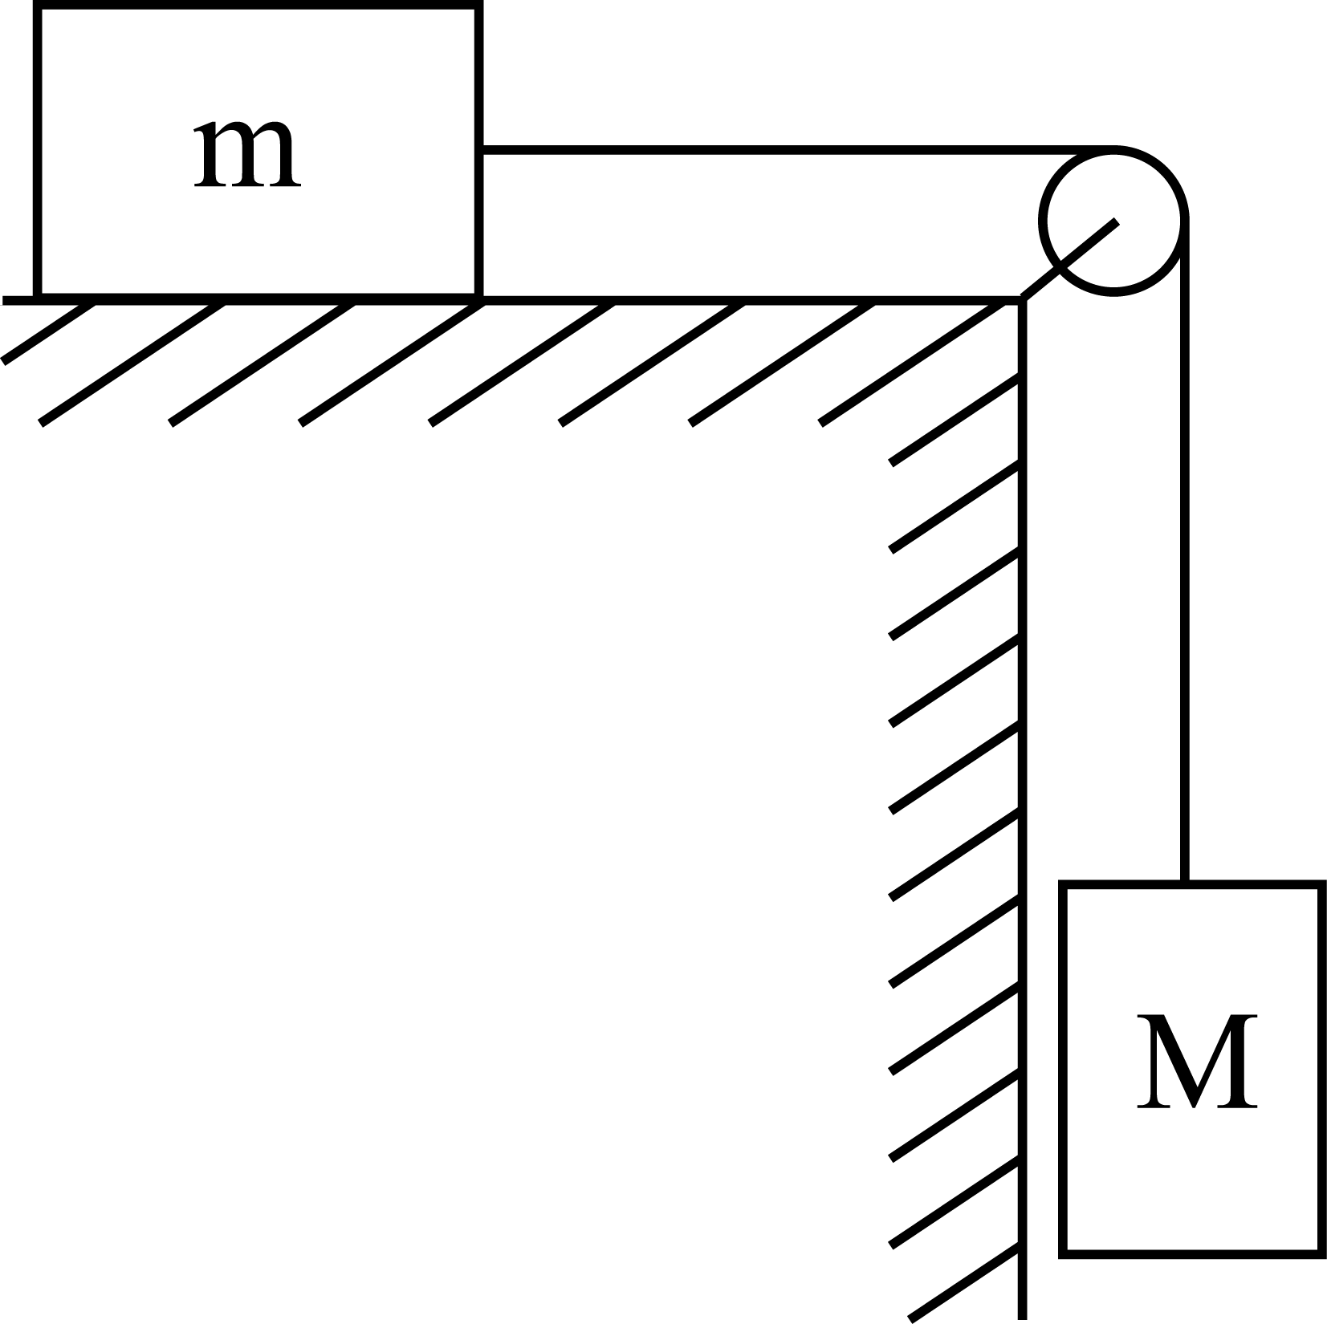
(A)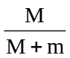g (B)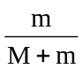g (C)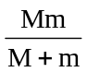g (D)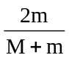g

（ ）17.1公斤之物體在地球表面受到之地心引力大約為多少牛頓？ (A)1 (B)9.8 (C)100 (D)1000

（ ）18.某人提4牛頓重背包，於水平面上行走5m，則其所作之功為多少N．m？ (A)0 (B)20 (C)80 (D)100

（ ）19.一架起重機能於每10秒內，自一深12公尺之船艙內，吊起1公噸之礦砂，若起重機之效率為85％，則其功率為多少馬力？ (A)18.8 (B)19.8 (C)21.6 (D)24.3

（ ）20.質量98kg之物體靜止於一光滑水平面上，若施以49N之水平力，使作水平直線運動，則該力在4s內所作之功為多少N．m？ (A)196 (B)392 (C)720 (D)1360

二、計算題 (4題 每題5分 共20分)
1.某斜向拋物體運動，於平地分別以15°及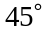之斜角拋出，若水平射程相同，則其拋出之初速比為何？

2.有一高5m的30°斜面，將質量10kg的物體自斜面頂端由靜止往下滑，當物體到達底部時的速率為6m/s，則物體與斜面之摩擦力為何？（設g = 10m/s²）

3.如圖所示，20N的物體與接觸面的摩擦係數為0.2，若不考慮滑輪之摩擦，則該系統之加速度為多少？（設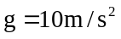）
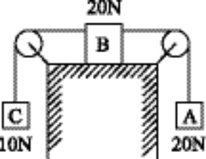

4.一直徑為100之實心圓軸，以600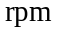之轉速進行外圓車削，經測得此車削加工所消耗之功率為1.57kW，試求其切削力為何？

本頁 姓名 座號 務必填寫 且與題目卷分開繳交 謝謝

